HOJA DE PRESENTACION

**ANA NOHEMI LÓPEZ HERNÁNDEZ**

LIC. ARIDNE DANAHE VICENTE ALBORES

**UNIVERSIDAD DEL SURESTE**

LICENCIATURA EN ENFERMERÍA

**NUTRICION CLINICA**

**SUPER NOTA (EL PLATO DEL BUEN COMER Y LA JARRA DEL BUEN BEBER)**

TAPACHULA, CHIAPAS

07 JULIO DEL 2024

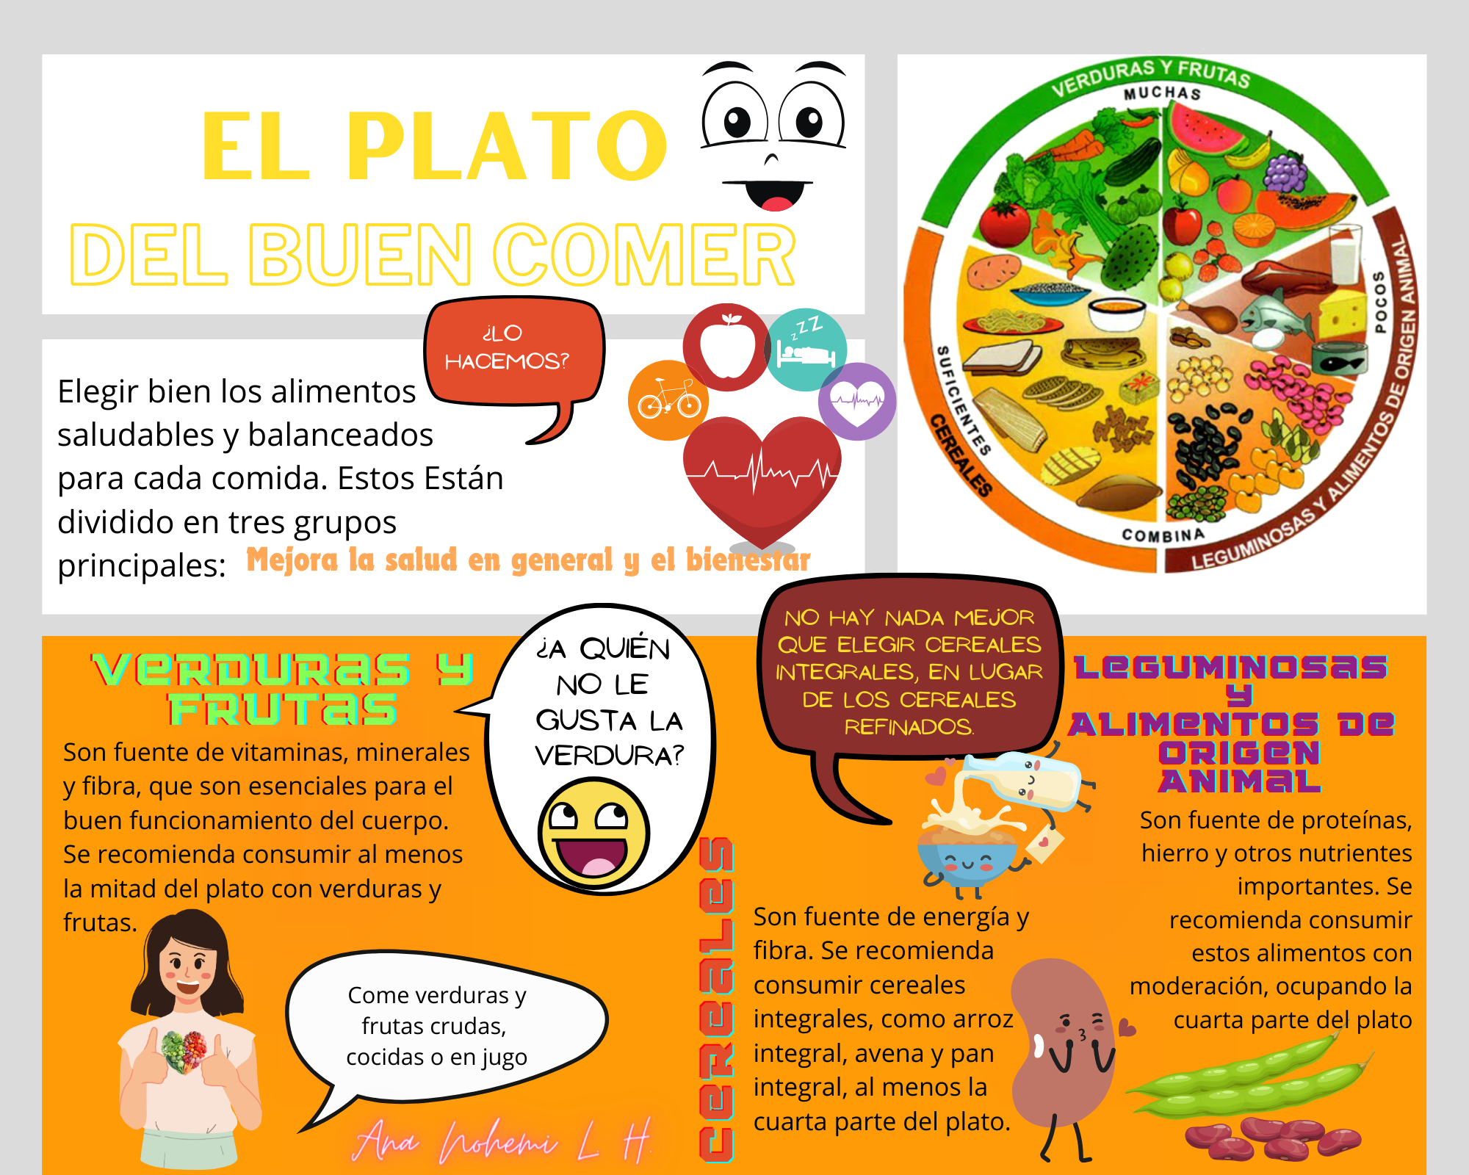

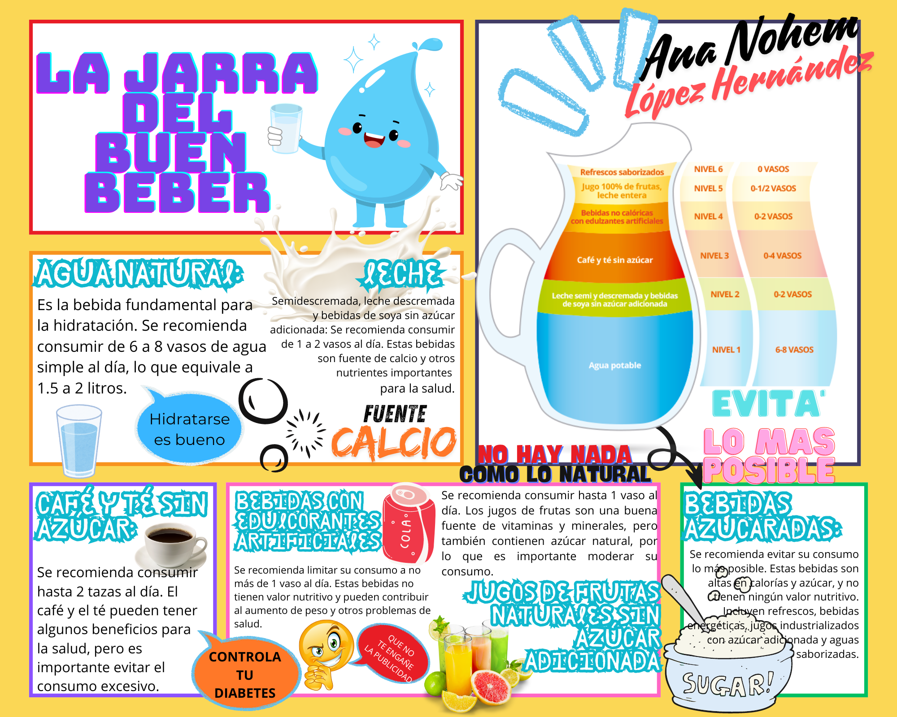

**Bibliografía**

* **Secretaría de Salud de México:**
  + El Plato del Bien Comer <https://www.gob.mx/siap/articulos/el-plato-del-bien-comer>
  + Criterios para la elaboración y uso del Plato del Bien Comer <https://www.gob.mx/siap/articulos/el-plato-del-bien-comer>
* **Norma Oficial Mexicana NOM-043-SSA2-2012, Servicios básicos de salud. Promoción y educación para la salud en materia alimentaria. Criterios para brindar orientación alimentaria.** <https://www.dof.gob.mx/nota_detalle.php?codigo=5285372>
* **Flores-Sanatana, M. A., et al. (2010). La Jarra del Buen Beber: una herramienta para promover la salud y prevenir enfermedades en México.** Salud Pública de México, 52(2), 117-123.**
* **Hernández-Ávila, M., et al. (2013). Impacto en la salud y la economía del consumo de bebidas en México: análisis a partir de la Jarra del Buen Beber.** Gaceta de la Salud Pública, 17(2), 127-137.**
* **Montes-Villalobos, M. A., et al. (2018). La Jarra del Buen Beber: un instrumento para la promoción de la salud y la prevención de enfermedades crónicas en la población mexicana.** Revista de Salud Pública, 7(2), 15-22.**